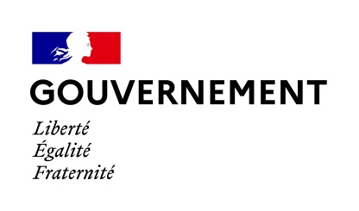

COMMUNIQUÉ conjoint DU
ministÈre de l’europe et des affaires ÉTRANGÈRES, du
ministÈre des armÉes et du
ministÈre de la santÉ et de la prÉvention

Ukraine - La France mobilisée pour soutenir l’Ukraine avec une prise en charge médicalisée de blessés de guerre (21 juin 2022)
22 juin 2022

Dans le cadre du soutien de la France à l’Ukraine, le ministère de l’Europe et des Affaires étrangères, en lien avec le ministère de la Santé et de la Prévention et le ministère des Armées, a conduit, jeudi 16 et vendredi 17 juin, deux nouvelles opérations d’évacuation et de prise en charge médicalisées, au profit de six blessés de guerre ukrainiens.

A leur arrivée en France, les patients ont été transférés vers des hôpitaux civils et militaires à Paris et en région parisienne, avec le concours de la Croix-Rouge Française et de l’Agence régionale de santé Île-de-France.

Une première opération mise en place le 20 mai dernier avait permis la prise en charge de sept blessés de guerre ukrainiens, atteints de traumatismes orthopédiques des membres nécessitant des soins de chirurgie et de réadaptation.

D’autres opérations du même type suivront.

Ces opérations sont mises en place pour le ministère de l’Europe et des Affaires étrangères par son Centre de crise et de soutien et ses ambassades à Kiev et à Varsovie.

Contacts presse

Ministère de l’Europe et des affaires étrangères
Service presse
01 43 17 57 57
presse.dcp@diplomatie.gouv.fr

Ministère des Armées
Centre media du ministère des Armées
09 88 67 33 33
media@dicod.fr

Ministère de la Santé et de la Prévention
Direction générale de la Santé
01 40 56 84 00
Presse-dgs@sante.gouv.Fr

